# Dependencias:

Ninguna

# Acceso:

Desde la pantalla principal de preguntas categorías, presionar el botón editar

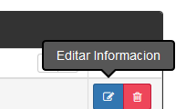

# Uso:

Una vez presionado nos mostrara la siguiente pantalla

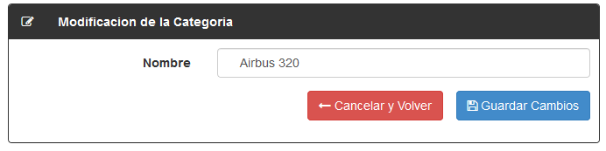

Una vez modificado el nombre de la categoría presionar el botón Guardar Cambios para actualizar la base de datos.

# Precauciones:

Ninguna.